
TRƯỜNG ĐẠI HỌC KỸ THUẬT CÔNG NGHỆ
KHOA CÔNG NGHỆ THÔNG TIN
Môn: BảoMậtThông Tin

Bài Thực Hành Số 4

Bài1: Viết chương trình trao đổi dữ liệu theo mô hình Client-Server theo yêu cầu sau:
1.1 Sử dụng thuật toán Diffie-Hellman trao đổi quá cho nhau và sinh ra cặp khóa chung .
1.2 Dùng khóa chung mã hóa và giãi mã văn bản (văn bản được lưu ở dạng .doc, .dat,…)

  - Hướng dẫn thuật toán trao đổi khóa Diffie-Hellman
Diffie-Hellman là một thuật toán dung để trao đổi khóa chứ không dung để bảo vệ tính bí mật của dữ liệu. Tuy nhiên, Diffie-Hellman lại có ích trong giai đoạn trao đổi khóa bí mật của các thuật toán mật mã đối xứng.
Thuật toán trao đổi khóa Diffie-Hellman dựa trên phép logarit rời rạc. Cho trước một số g và x=g^{k} , để tìm k ta thực hiện phép logarit : k= log_{g}(x). Tuy nhiên, nếu cho trước g, n và (g^{k} mod n), thì quá trình xác định k được thực hiện theo cách khác với cách ở trên và được gọi là logarit rời rạc.
Thuật toán Diffie-Hellman được mô tả như sau:
- Gọi n là một số nguyên tố lớn và g là một cơ số sinh ( generator, số nguyên nhỏ) thỏa điều kiện: với mọi x ∈ {1,2,…,n-1}, ta luôn tìm được số y sao cho x=g^{y} mod n.
- Giá trị n và g được phổ biến công khai giữa các thực thể trao đổi khóa. Sau đó user A tạo ra một số riêng X_{a} <n, tính giá trị Y_{a} =(g^{xa} mod n) và gởi cho B. Tương tự, user B cũng tạo ra một số riêng X_{b <n} tính giá trị Y_{b} = (g^{xb} mod n) và gởi lại cho A. X_{a} và X_{b} tương đương khóa private, Y_{a} và Y_{b} tương đương khóa public.
- User B xác định được khóa bí mật dùng cho phiên làm việc bằng cách tính giá trị ( g^{xa} mod n)^{xb} =(g^{xaxb} mod n). Bằng cách tương tự, user A cũng xác định được cùng khóa bí mật này bằng cách tính giá trị (g^{xb} mod n)^{xa} =(g^{xaxb} mod n).
- Giả sử trong quá trình trao đổi các giá trị, phía tấn công bắt được(g^{xa} mod n ) và (g^{xb} mod n), họ rất khó xác định được X_{a} và X_{b} vì độ phức tạp của phép toán logarit rời rạc là rất cao.
- Ví dụ: với n=31 và g=3
A: x=8 =>y=3⁸ mod 31 =20 k = 16 ⁸ mod 31 =4
B: x=6 =>y=3⁶ mod 31 =16 k = 20⁶ mod 31 =4
Khóa bí mật không được tạo trước và chuyển từ A sang B hoặc ngược lại , khóa bí mật chỉ được tạo ra sau khi A và B trao đổi với nhau Y_{a} và Y_{b} . Vì vậy khóa bí mật này thường được gọi là khóa phiên.
1.2 Hướng dẫn thực hành
1.2.1 Tạo Class CryptoUtil viết phương thức sau:
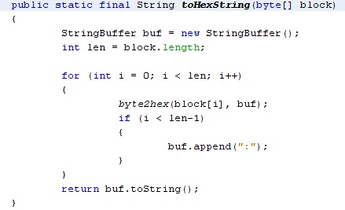
Hàm này dùng để chuyển từ kiểu hex sang kiểu String.

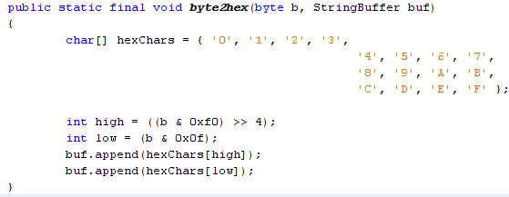
1.2.2 Bên Alice
1.2.2.1 Thiết kế form Alice
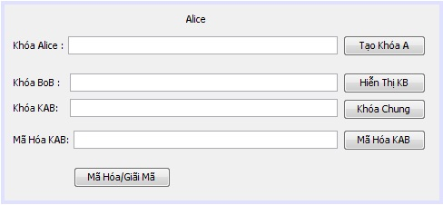
1.2.2.1 Viết hàm xử lý sự kiện Tạo Khóa A
Các biến cần khai báo bên Alice
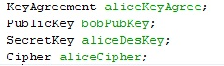
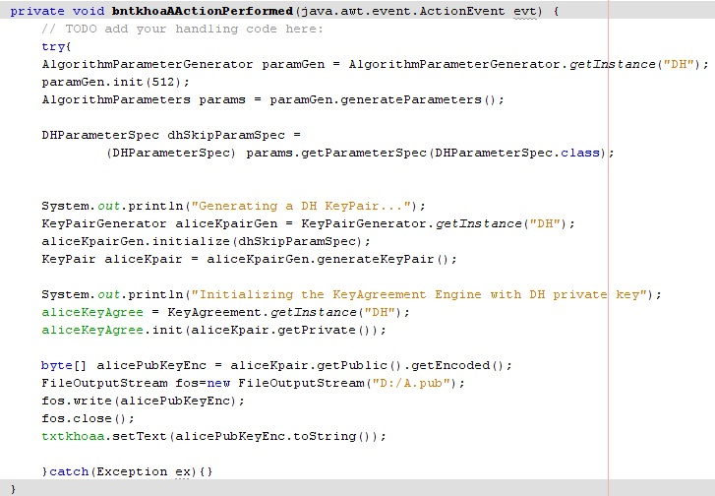

1.2.2.2 Viết hàm xử lý sự kiện Hiện Thị KB
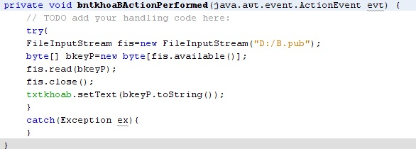
1.2.2.3 Viết hàm xử lý sự kiện Khóa Chung
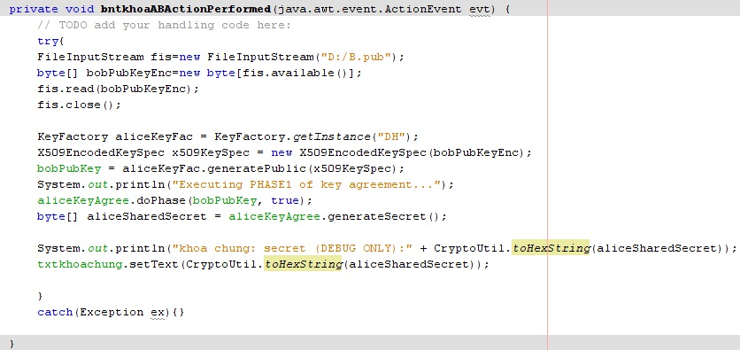

1.2.2.4 Viết hàm xử lý sự kiện Mã Hóa KAB
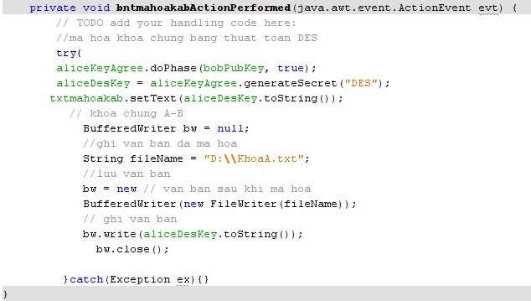

1.2.2.5 Viết hàm xử lý sự kiện Mã Hóa/ Giãi mã
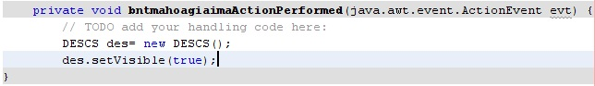
1.2.3 Bên Bob
1.2.3.1 Thiết kế form Bob
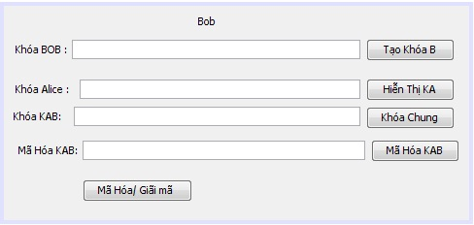

Các biến cần khai báo cho bob
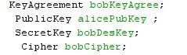
1.2.3.2 Viết hàm xử lý sự kiện Hiển Thị Khóa KA(Alice)
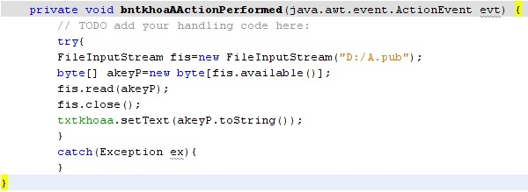
1.2.3.3 Viết hàm xử lý sự kiện Tạo khóa KB (bob)
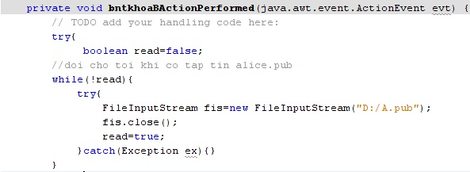
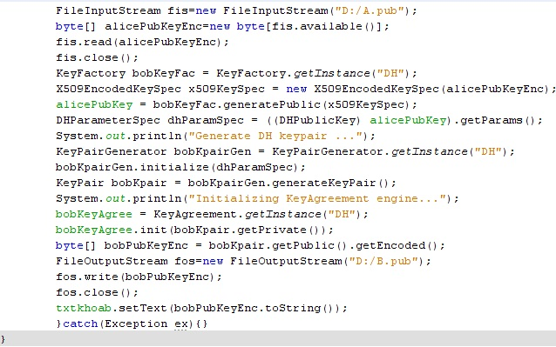

1.2.3.4 Viết hàm xử lý sự kiện Khóa Chung và sự kiện Mã Hóa KAB
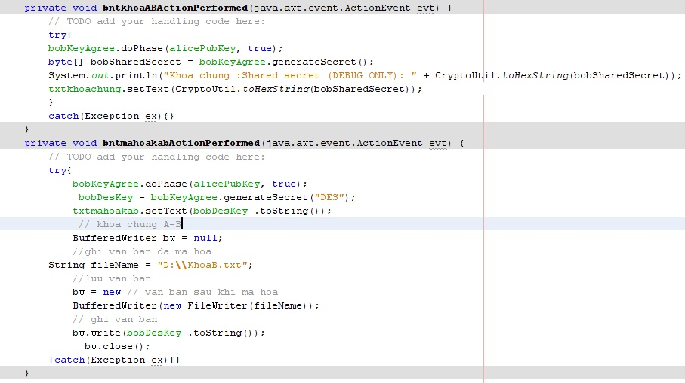
1.2.3.5 Viết hàm xử lý sự kiện Mã Hóa/ Giãi mã
1.2.4 Viết Frame DESCS

. 1.2.4.1 Thiết kế form sao
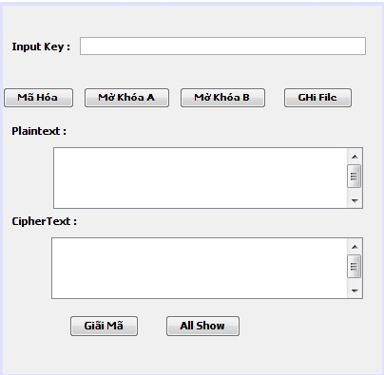
1.2.4.2 Viết chức năng Mã Hóa
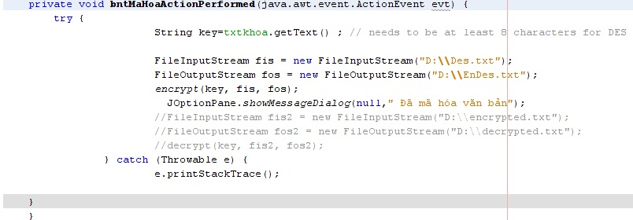
1.2.4.3 Viết chức năng mở khóa A
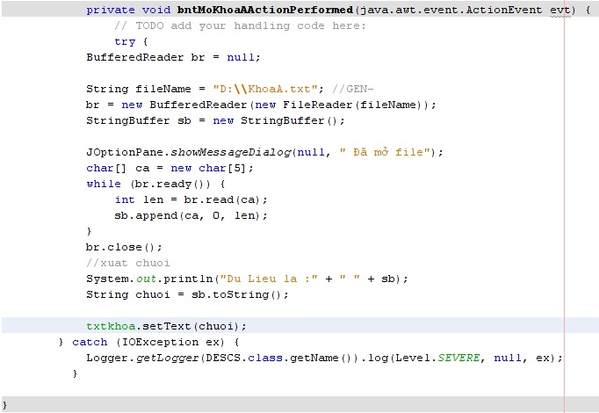
1.2.4.4 Viết chức năng mở khóa B
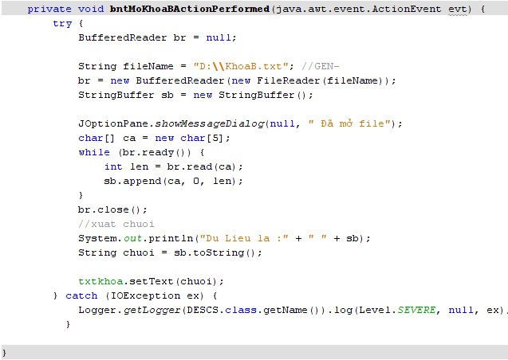
1.2.4.5 Viết chức năng ghi File
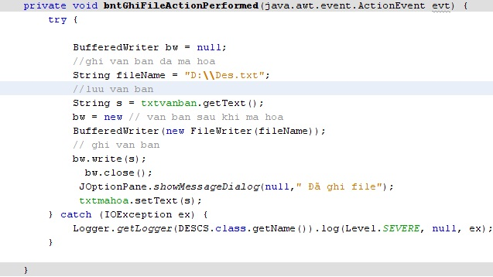
1.2.4.6 Viết chức năng giãi mã
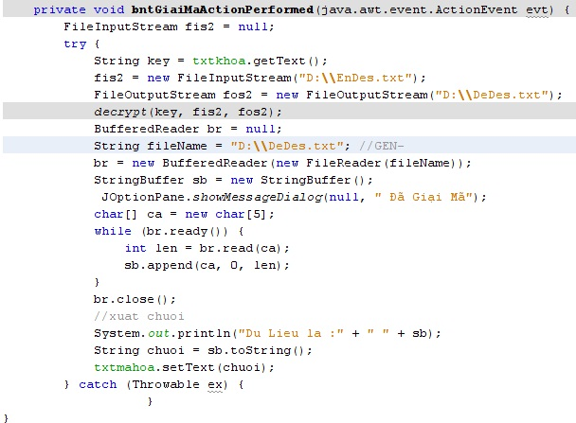

1.2.4.7 Viết chức năng hiển thị
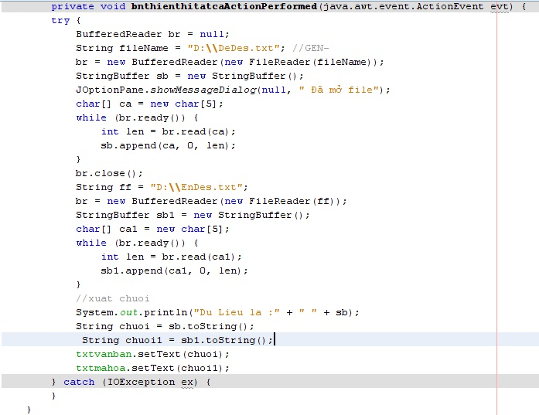
1.2.5 Kết Quả
B1: Run Frame Alice: check button tạo khóa A.
B2 : Run Frame Bob: check button tạo khóa B.
B3: Frame Alice:Check button hiển thị KB; Frame Bob: Check button hiển thị KA.
B4: Frame Alice và Frame Bob lần lượt check button tạo khóa Chung.
B5: Frame Alice và Frame Bob lần lượt check button mã hóa KAB
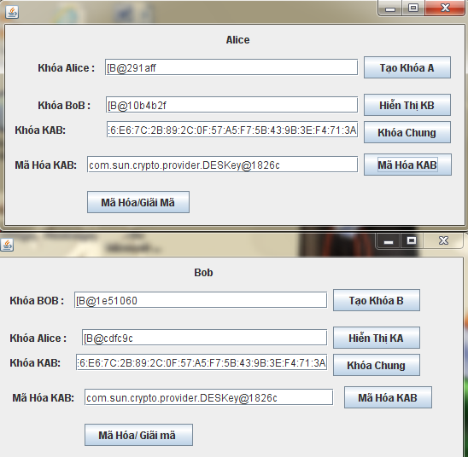
B5. Frame Aice: check button mã hóa và giãi mã , button cho phép hiển thị form mã hóa và giãi mả văn bản với thuật toán DES với khóa chung của Alice và Bob.
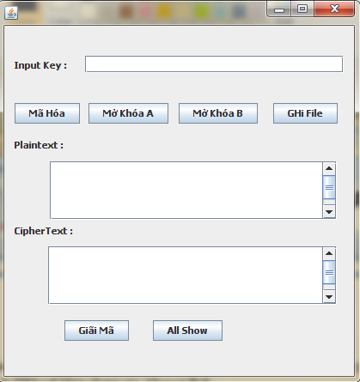
B6: Nhập nội dung văn bản cần mã hóa và ghi xuống File, trước khi nhập cần check button Mở Khóa A ( khóa Alice ) để dùng khóa Alice mã hóa văn bản.
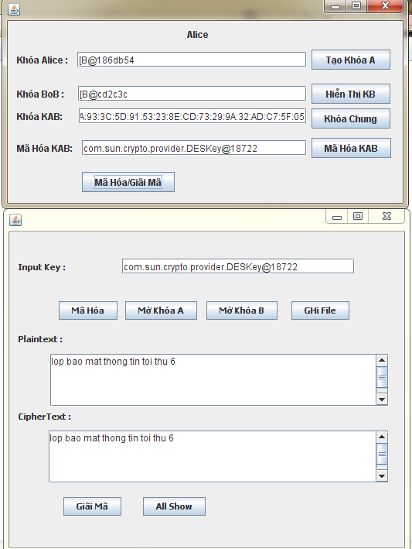
B7: Frame Bob check button mã hóa và giãi mã , button cho phép hiển thị form mã hóa và giãi mả văn bản với thuật toán DES với khóa chung của Alice và Bob. Check button Mở Khóa B , dung khóa của Bob để giãi mã văn bản do Alice mã hóa.
